Arbetsbok slöjd
åk 4
Fulmonster
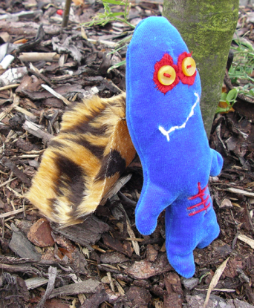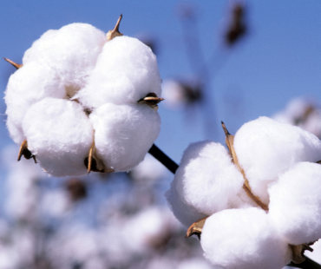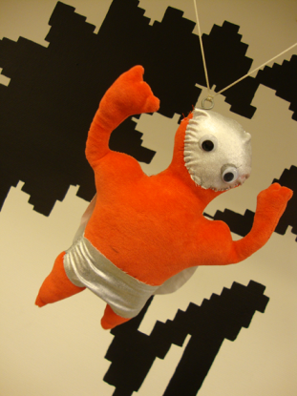

Namn:________________________
Klass:_________
Vt 2017

Dessa områden bedöms i slöjd:
- Planering och genomförande
Hur väl genomarbetat ditt arbete är och vad som styr ditt genomförande. På vilken nivå du kan planera ditt arbete (skiss etc.).

- Maskiner, verktyg och säkerhet
Hur du hanterar maskiner och verktyg och vilket säkerhetstänk man har.

- Tillvägagångssätt och motiveringar av sina val
I vilken utsträckning man tänker miljömässigt i sina val och i vilken grad/på vilken nivå man kan motivera sina val när man väljer hur man ska gå till väga.

- Idéer och kreativitet
På vilken sätt man utvecklar sina idéer och väljer vad och hur man ska göra.

- Initiativförmåga och självständighet
I vilken grad man kan arbeta självständigt och pröva sig fram på egen hand.

- Utvärdering
I vilken grad man kan ge omdömen om sin egna arbetsinsats och hur det påverkar kvaliten på slutprodukten.

- Föremålets uttryck
I vilken grad man kan resonera och om/hur man tänkt kring symboler, färg, form och material kopplat till sitt arbete.

Planering för hösten 2017
Er uppgift blir att formge och framställa ett fullmonster i trikå tyg.
Ni skall redogöra för vilka egenskaper ert monster ha och ge han/hon ett namn. Ni skall skissa upp ert monster och välja material och tekniker ni vill jobba med. Ni skall vara noggranna i ert arbete och hela tiden fråga er själva, är detta det bästa jag kan eller skall jag göra om. Ni skall efter avslutat arbete redovisa i grupp och berätta muntligt om ert fulmonster och hur ni har arbetet.
E-nivå | C-nivå | A-nivå
Eleven kan på ett enkelt och delvis genomarbetat sätt framställa slöjdföremål i olika material utifrån instruktioner. | Eleven kan på ett utvecklat och relativt väl genomarbetat sätt framställa enkla slöjdföremål i olika material utifrån instruktioner | Eleven kan på ett välutvecklat och väl genomarbetat sätt framställa enkla slöjdföremål i olika material utifrån instruktioner.
I arbetet med några hantverkstekniker kan eleven använda handverktyg, redskap och maskiner på ett säkert och i huvudsak fungerande sätt. | I arbetet med några hantverkstekniker kan eleven använda handverktyg, redskap och maskiner på ett säkert och ändamålsenligt sätt | I arbetet med några hantverkstekniker kan eleven använda handverktyg, redskap och maskiner på ett säkert och ändamålsenligt sätt.
Eleven kan i slöjdarbetet bidra till att utveckla idéer med hjälp av erbjudet inspirationsmaterial. | Eleven kan i slöjdarbetet utveckla idéer med hjälp av erbjudet inspirationsmaterial. | Eleven kan i slöjdarbetet utveckla idéer med hjälp av erbjudet inspirationsmaterial och sådant som eleven själv har sökt upp.
Under arbetsprocessen bidrar eleven till att formulera och välja handlingsalternativ som leder framåt. | Under arbetsprocessen formulerar och väljer eleven handlingsalternativ som efter någon bearbetning leder framåt. | Under arbetsprocessen formulerar och väljer eleven handlingsalternativ som leder framåt.
Eleven kan ge enkla omdömen om sin arbetsinsats och hur den har påverkat slöjdföremålets kvalité. | Eleven kan ge utvecklade omdömen om sin arbetsinsats och hur den har påverkat slöjdföremålets kvalité | Eleven kan ge välutvecklade omdömen om sin arbetsinsats och hur den har påverkat slöjdföremålets kvalité.
Ni kommer att lära er om trikå tyger och om materialet bomull, hur en bra skiss ser ut, hur man kan dekorera monsteran och vad man skall tänka på när man redovisar muntligt om sitt monster
Jag vill att ni lämnar in:
- Er skiss med val av material, tekniker samt mått
- Ert formulär där ni förklarar vem ert fulmonster är
- Ert färdiga monster
- Er muntliga redovisning

Idé, planering och skiss
Vad heter ditt fulmonster?
___________________________________

Vilka egenskaper har ditt monster – vad är han/hon bra på?
________________________________________________________________________________________________________________________________________________________________________________________________________________________________________________________________________________________________________

Hur visar du egenskaperna i ditt monster:
___________________________________________________________________________________________________________________________________________________________________________________________________________________________________________________________________
Min skiss
Här ritar du upp det du tänkt göra. Använd gärna färg. Skriv med mått och lägg till materialprov och vilka tekniker du skall använda.
Sy i en knapp
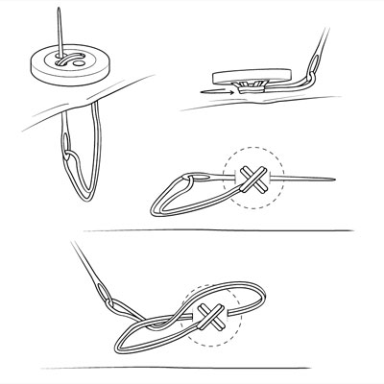
Tråckelstygn
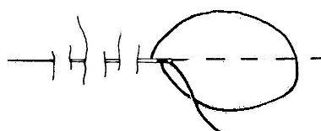
Efterstygn
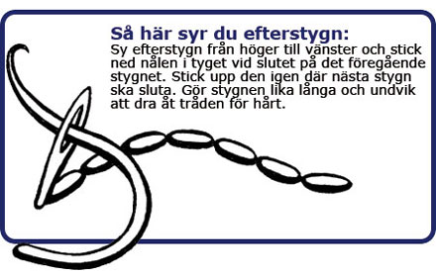
Langett stygn
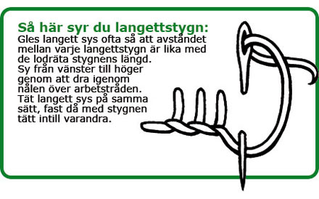
Stjälkstygn
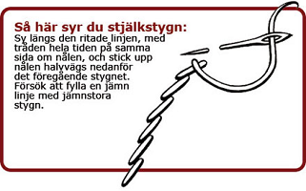

Materialkunskap – Bomull
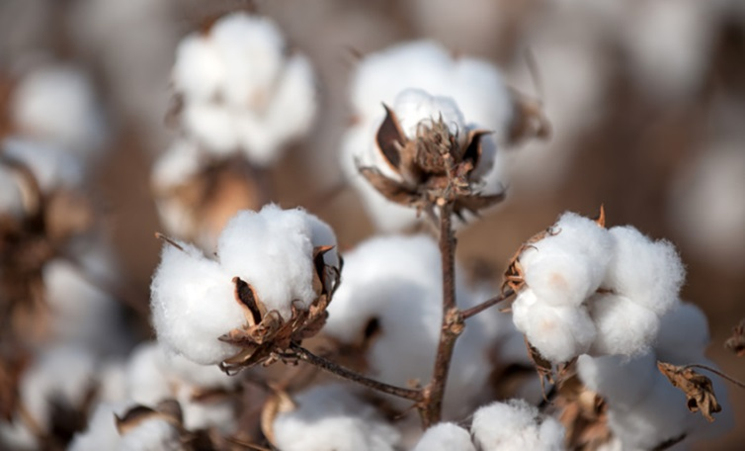

Kommer från bomullsplantan som växer i buskform på stora fält. Det är det allra vanligaste materialet i kläder. Bomull tar lätt upp fukt, kan tvättas varmt, men skrynklar lätt. När bomull odlas besprutas buskarna med mycket bekämpningsmedel, om odlingen inte är ekologisk. Det går åt stora mängder vatten för att odla och tillverka bomull, det leder till att det ofta blir brist på vatten där bomull odlas.

Vad är trikå tyg?
Trikå är ett maskinstickat tyg, till skillnad från vävda tyger. Bland bomullstygerna är trikå ett mycket användbart tyg för underkläder och T-shirts. Ofta används även benämningen jerseytyg.
Trikån är känslig, varför en speciell trubbigare nål bör användas när den sys. Denna trubbigare nål gör inte hål i tyget eftersom den pressar sig emellan fibrerna till skillnad mot en "vanlig" nål som trycker sig genom fibrerna i tyget.
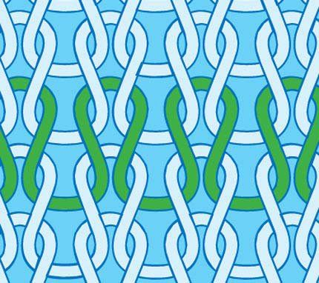 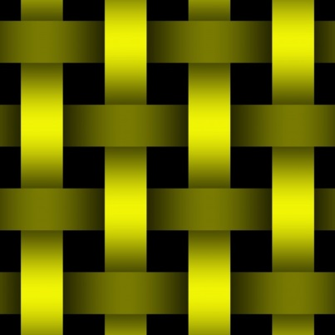
Stickat Vävt
Vadd
Vad är skillnaden på bomull och vadd?
_______________________________________________________________________________________________________________
_______________________________________________________

Resultat och utvärdering
Klistra in foto:

Beskriv kort hur du gjorde. Vilka moment har du utfört? Vilka verktyg/redskap du använt och material. __________________________ ________________________________________________________________________________________________________________________________________________________________________________________________________________________________________________________________________________________________________________________________________________________________________________________________________
Blev det som du tänkt dig? Motivera. ________________________________________________________
________________________________________________________
________________________________________________________
________________________________________________________________________________________________________________
________________________________________________________

Vad blev bra? Vad är du extra nöjd med?
_______________________________________________________________________________________________________________
_____________________________________
Vad kunde du ha gjort annorlunda? Bättre?
____________________________________________________________________________________________________________________________________________________

Vilken mall/vilket mönster/vilka instruktioner använde du?
____________________________________________________________________________________________________________________________________________________
Hur gjorde du för att komma vidare när du fastnade eller inte visste hur du skulle göra?
____________________________________________________________________________________________________________________________________________________
Vad har du lärt dig? ______________________________________________________________________________________________________________________________________________________________________________________________________________________________

